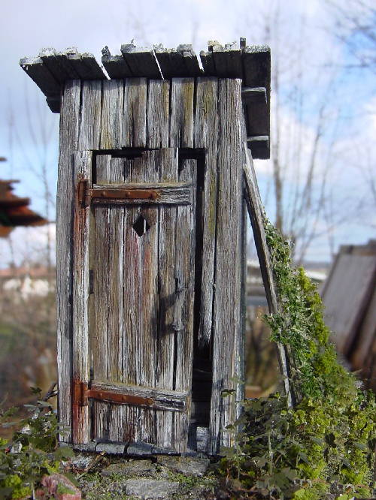
Сельский туалет

Знаете ли вы, что в Библии есть руководство по строительству сельского туалета? Нет? Жаль, ведь Библия серьёзно относится к вопросам чистоты и гигиены.

Прочитаем в книге Второзакония 23,13—14: Место должно быть у тебя вне стана, куда бы тебе выходить; кроме оружия твоего, должна быть у тебя лопатка; и когда будешь садиться вне стана, выкопай ею (яму) и опять зарой (ею) испражнение твоё.

Контекст
Это интересный отрывок, и ничуть не менее интересно обоснование гигиенических правил. Просто прочитайте его. Не много будет пользы, если вы просто стыдливо отвернётесь от этой темы. Ибо отправление естественных потребностей организма находится в столь же тесной связи с приготовлением и употреблением пищи, как воздух — с процессами вдоха и выдоха.

Знали ли вы, что просвещение людей в вопросах гигиены и борьбы за чистоту тоже односятся к евангелизации всего мира? Оружием в этой борьбе являются просвещение и социальная справедливость. Другими словами: По возможности, отсутствие трудностей на пути к пище, и уж точно никаких трудностей при осуществлении выделительной деятельности. Вот пример из миссионерской практики.

В маленькой камбоджийской деревне борцами и преобразователями жизни стали маленький мальчик и его сёстры. Кендра Сабо работает в миссии «Пища для голодных» и рассказывает о том, что Бог делает для того, чтобы положить конец всем формам человеческой бедности. История семилетнего Хина Нимола наглядно демонстрирует, какой силой может обладать сообщество, способное осуществить библейски обоснованные преобразования.
Мальчик по имени Хин Нимол
Он живёт в деревне, где личная гигиена, мытьё рук после отправления естественных потребностей или перед приёмом пищи, мытьё посуды после еды или чистые ногти не являются общественной нормой. Начало было положено маленькой группой. Деревенские жители выбрали из своей среды будущих участников эксперимента. Затем они просвещают своих друзей и знакомых в отношении основных принципов здорового образа жизни, гигиены и питания.
В случае с маленьким Хином процесс просвещения осуществлялся в школе. Вначале основные принципы делаются достоянием учителей, а уже они прививают полученные навыки своим ученикам. У Хина была возможность пойти в школу и он всерьёз воспринял всё то новое, что ему довелось там узнать. Ему и его двум младшим сёстрам пришлось стать движущей силой в деле просвещения остальных членов семьи.

Они начали с просвещения собственной мамы. Все вместе они построили туалет, начали регулярно мыть посуду после еды и пить воду, только предварительно прокипятив её. Они стали выращивать овощи, чтобы обеспечить себя более здоровой пищей.

Какая польза человеку, если он приобретёт весь мир, а душе своей повредит? (Мк. 8:36). Но не касается ли это и бедности? Библейские принципы и идеи помогают и в тех странах, где христианство под запретом, как, например, в Камбодже.

Чтобы ещё раз вернуться к теме экологически чистого туалета: чистота и гигиена являются библейской заповедью. По воле Божией даже к таким вещам мы относимся серьёзно. Может быть, у вас есть дача? Или вы едете в одну из развивающихся стран и помогаете там построить туалет? Швабы — особые мастера строить такие «домики». Здесь вы найдёте руководство по строительству:

https://www.youtube.com/watch?v=D5Bkb3rO1Rk

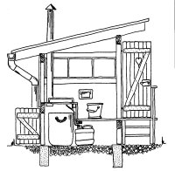
Volker E. Sailer; G-ru-274

